|  |  |
| --- | --- |
| Согласовано:  Глава Тихорецкого городского  поселения Тихорецкого района  _______________ Е.В.Голубь  «_ «____»___________ 2025 г. | Утверждаю:  Директор МКУКТГП ТР  «Тихорецкий историко- краеведческий музей»  _____________ А.Н.Жидков  «_____»___________ 2025 г. |
| Согласовано:  Начальник управления культуры  администрации муниципального  образования Тихорецкий район  _______________ О.А.Петрова  «_____»_____________ 2025 г. |  |

Отчет о работе

муниципального казенного учреждения культуры

Тихорецкого городского поселения Тихорецкого района

«Тихорецкий историко - краеведческий музей»

за 2024 год

Оглавление:

|  |  |  |
| --- | --- | --- |
| 1.Основные показатели деятельности |  | стр. 3-4 |
|  |  |  |
| 2.Научно - исследовательская работа |  | стр. 4-8 |
|  |  |  |
| 3.Научно - экспозиционная и выставочная работа |  | стр. 8-9 |
|  |  |  |
| 4.Научно - фондовая работа |  | стр. 9-11 |
|  |  |  |
| 5.Научно - просветительная работа |  | стр. 11-16 |
|  |  |  |
| 6. Научно – методическая работа |  | стр. 16-17 |
|  |  |  |
| 7. Работа с партнерами музея,  в том числе по привлечению ресурсов в музей |  | стр. 17-18 |
|  |  |  |
| 8.Рекламно-издательская работа |  | стр. 18-19 |
|  |  |  |
| 9.Кадровое обеспечение |  | стр. 19 |
|  |  |  |
| 10.Административно - хозяйственная работа |  | стр. 19-20 |
|  |  |  |
| 11.Проблемы музея |  | стр. 20 |

**1.Основные показатели деятельности**

В связи с празднованием в 2024 году 150-летней годовщины со дня образования г. Тихорецка и 100-летней годовщины со дня образования Тихорецкого района и в целях эффективного продвижения среди горожан и на аккаунтах музея в социальных сетях местного историко-культурного наследия в исследовательской и просветительской детальности Тихорецкого историко-краеведческого музея нашли свое применение все известные музейные коммуникации: экскурсии, выставочная деятельность, тематические мероприятия, лектории, публикации в социальных сетях. Популяризация местной истории и музейной деятельности получила продолжение в музейных просветительских проектах «О чем поведали музейные фонды», «Имена в истории станции Тихорецкая», «К славе дедов казачьей тропой», «Наследие Владикавказской железной дороги», «Путеводитель по городским улицам», «Дорога в космос». В ходе реализации музейных проектов проводилась и исследовательская работа с обращением к фондам государственных архивов и музеев, что позволило эффективно обобщить уникальный местный исторический материал. На протяжении последних пяти лет ежемесячно публиковались музейные статьи в рубрике «О чем поведали музейные фонды» местной газеты «Тихорецкие вести».

Музей работал с различными категориями жителей и развивал социальное партнерство и культурные связи с учреждениями образования и культуры, общественными организациями. Так, совместно с Тихорецким районным советом ветеранов войны и труда были разработаны туристические маршруты для автобусно-пешеходных экскурсий по станицам Тихорецкого района. Главная цель таких экскурсий заключалась в том, чтобы показать городским школьникам все многообразие природного, исторического и культурного наследия сельской территории. В составе лекторской группы администрации муниципального образования Тихорецкий район сотрудники музея принимали участие в лекциях для взрослого населения - трудовых коллективов городских предприятий и организаций. В ходе лекций говорилось о федеральных и региональных просветительских мероприятиях, местном историческом достоянии и особенностях музейной деятельности. Такие лекции для взрослых дополнили «разговоры о важном» для детей в образовательных организациях. Через образовательные программы и культурные мероприятия музей проводил работу по сохранению местного культурно-исторического наследия, вдохновлял новые юные поколения на изучение и уважение к местной истории.

Тема проявленного нашими согражданами героизма в Великой Отечественной войне вот уже почти век не теряет своей актуальности. Бесценный опыт эпохального события зафиксирован музеем в предметах, документах, воспоминаниях. Но история продолжается, и сегодня музей представляет школьникам-старшеклассникам собранный исторический материал о тихоречанах - участниках локальных военных конфликтов на рубеже XX-XXI веков. 12 октября 2023 г. в музее была открыта новая экспозиция «Герои современности». В рамках краевого проекта "СВОи Герои" проводилась исследовательская работа по сбору информации о погибших тихоречанах, участниках специальной военной операции. В ходе этой работы музей взаимодействовал с социальным координатором филиала государственного фонда поддержки участников специальной военной операции «Защитники Отечества» по Краснодарскому Ю.В.Егоровой. Под эгидой Тихорецкого местного отделения Российского военно-исторического общества музей организовал выездные выставки, основу которых составили предметы военного времени - они были переданы музею поисковиками, а сами предметы объединили разные эпохи: события Великой Отечественной войны и современное время.

Этот опыт работы позволил Тихорецкому историко – краеведческому музею создать позитивный контент о местном историко-культурном наследии, сделать образ локальной территории максимально приближенным для восприятия ее жителями, а вместе с тем найти новую целевую аудиторию для музея. исследовательской и просветительской деятельности, опираясь на примеры и героические образы отечественной и местной истории.

|  |  |  |  |  |  |
| --- | --- | --- | --- | --- | --- |
| Наименование | Годы | | | | Выполнение (факт) в %  к предыдущему году |
| 2021 | 2022 | 2023 | 2024 |
| Количество посещений музея всего (тыс. чел.) | 12509 | 40688 | 44333 | 46621 | 105,1 |
| Количество визитов  на официальном сайте музея | 9958 | 13522 | 11723 | 21150 | 180 |
| Число участников массовых мероприятий (тыс. чел.) | 0 | 7751 | 15100 | 12706 | 84,1 |
| Число выставок (ед.) | 44 | 49 | 52 | 52 | 100 |
| Число экскурсий (ед.) | 495 | 866 | 1015 | 1026 | 101 |
| Число проведенных культурно – образовательных мероприятий | 60 | 139 | 167 | 172 | 103 |
| Число проведенных массовых мероприятий | 0 | 42 | 58 | 60 | 103 |
| Заработано средств  от приносящей доход деятельности (тыс. руб.) | 64,6 | 76,3 | 229,0 | 213,9 | 93,4 |
| Число предметов основного фонда (нарастающим итогом) | 19791 | 20151 | 20511 | 20871 |  |
| Число предметов научно-вспомогательного фонда (нарастающим итогом) | 3412 | 3438 | 3463 | 3511 |  |
| Задействовано предметов основного фонда в выставочной деятельности | 2593 | 2396 | 2822 | 2620 | 92,8 |
| Число предметов музейного фонда, внесенных в электронную базу Госкаталог РФ (нарастающим итогом) | 3312 | 2080 | 1325 | 1324 |  |
| Число ставок в штатном расписании (ед.) | 12,5 | 12 | 11 | 11 | 100 |

*Табл. Качественная характеристика показателей деятельности музея.*

**2.Научно - исследовательская работа**

В отчетном году научно-исследовательская работа в Тихорецком историко – краеведческом музее носила ярко выраженный краеведческий характер в связи с празднованием 150-летия со дня образования г. Тихорецка и 100-летия со дня образования Тихорецкого района. Сотрудники музея работали со следующими темами для исследования:

-«Наследие Владикавказской железной дороги (железнодорожные, театральные, литературные, православные традиции современного огорода; период с 1874 по 1970-е гг.)»;

-«Тихорецк в годы гражданской войны. Зарождение и развитие феномена комсомольского движения в Тихорецке»;

-«Советский период в истории Тихорецка (1918-1991). Советские и партийные руководители Тихорецка: события и судьбы. Установление имен руководителей Тихорецкого горкома и горисполкома в течение всего советского периода городской истории и их вкладе в развитие г. Тихорецка»,

-«Тихоречане - Герои Великой Отечественной войны 1941-1945 гг. Увековечение памяти защитников Отечества. Тихоречане – участники локальных военных конфликтов, в том числе Специальной военной операции на Украине»;

-«Памятники и объекты истории культуры, новые местные достопримечательности города Тихорецка»;

-«Исследование мемуарных публикаций 60-70-х гг. и оцифрованного фотоархива основателя Тихорецкого народного музея Г.А.Дзекуна. Изучение архивов и черновиков тихорецкого краеведа Е.М.Сидорова».

Итогами этой работы стали исследовательские публикации, просветительские мероприятия, выставки, конференции. Так, сотрудники музея провели исследовательскую работу по изучению родословной тихорецких семей - первых поселенцев хутора Тихорецкого: Максимовых, Божко, Захарченко, Обложенко, Петраковых. При этом была установлена связь с тихоречанами из старинной железнодорожной семьи Обложенко - Петраковых, которые передали в музей ценные экспонаты (предметы быта первой половины ХХ века) и фотоархив.

Музей установил контакты с отрядом поисковиков из г. Калининграда. Поисковики сообщили о найденном солдатском котелке, на котором былаа обнаружена надпись «Семейкин А.А.» и название родного города воина – Тихорецк. Котелок был найден под Калининградом рядом с останками немецкого солдата. Однако 318-я горнострелковая дивизия, в которой служил сам фронтовик Семейкин, в тех местах не воевала. Эта история положила начала поисковой работе в военных архивах. В результате совместных усилий была восстановлена хронология боев и передвижение воинских частей на участке фронта, где был найден котелок тихорецкого фронтовика Семейкина.

История популярного в 1980 - нач. 2000-х годов городского хорового коллектива «Родные напевы» получила новое звучание после общения с художественным руководителям Юрием Федоровичем Погромским, проживающим ныне в городе Первоуральске Свердловской области. Знаменитая песня в репертуаре Кубанского казачьего хора «Ой, мий мылы варэничкив хочет» впервые была услышана и записана Ю.Ф.Погромским в г. Тихорецке в 1980-м г.

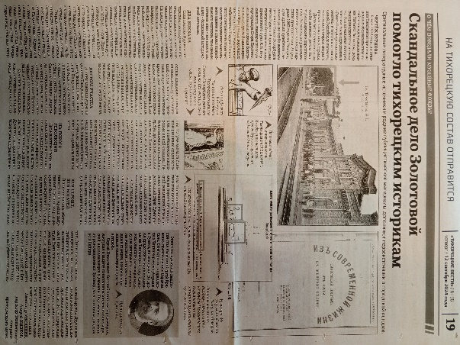 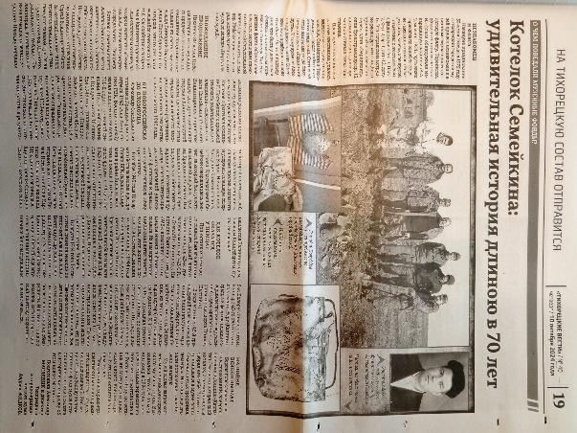 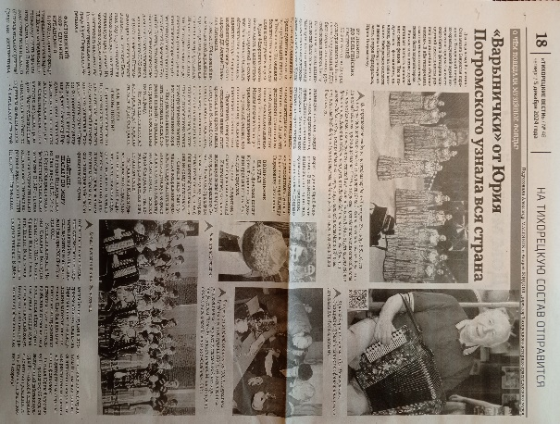

*Музейные статьи публикуются в местной газете на регулярной основе с декабря 2019 года.*

Статьи об исследовательской музейной деятельности регулярно публиковались в местной газете «Тихорецкие вести» в постоянной рубрике «О чем поведали музейные фонды». Авторами статей становились сотрудники музея директор А.Н.Жидков, научный сотрудник О.В.Кулеш, главный хранитель музейных предметов Н.Н.Тетеревенко. Так, в статье «Солдатская песня крестьянина Акима Супрунова» было рассказано о необычном предмете основного музейного фонда тетради солдата русской армии Акима Ивановича Супрунова, в которой на 77 листах каллиграфическим почерком с иллюстрациями записаны популярные в начале ХХ века стихи и романсы, солдатские песни (почти 100 записей сделаны в период с 1902 по 1905 год). История Тихорецкого пивоварения с 1916 года опубликована в статье «Как чех Августин пенным напитком тихоречан напоил». В результате поисковой работы было открыто новое имя в местной истории – пивовар, инженер - технолог, чех Августин Гржиб. Материалы, в том числе фото из личного архива получены музеем в ходе переписки с внучкой пивовара, жительницей Австралии. После публикации в музей обратилась еще одна девушка Юлия Гржиб, собирающая информацию о своей семье. Кроме того, собранные материалы публиковались в течение года на страницах в социальных сетях «ВКонтакте», «Одноклассники» и на официальном сайте музея.

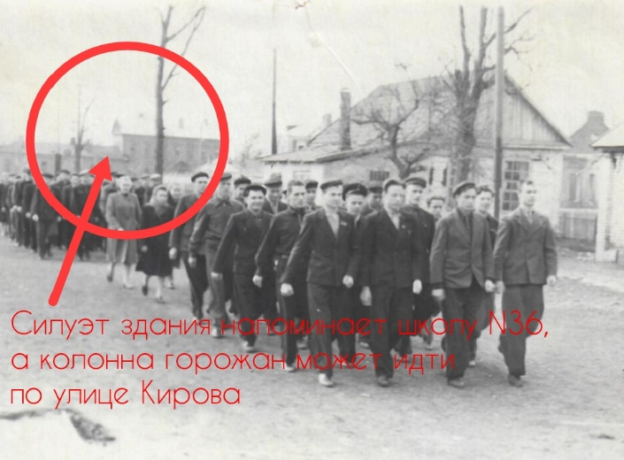 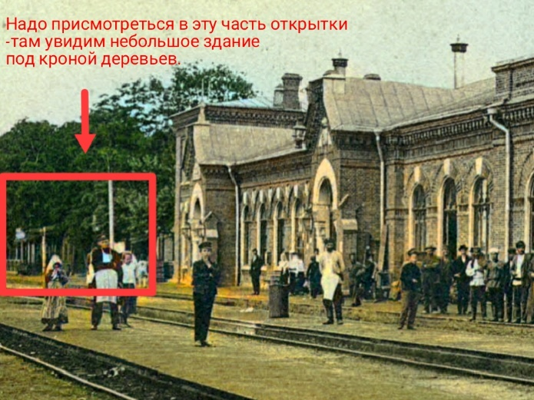

*В социальной сети ВК и в рубрике «Прогулки по городу» на сайте музея публиковались краеведческие исследовательские очерки о городских достопримечательностях.*

В преддверии памятных дат музеем была подготовлена серия публикаций для аккаунта администрации МО Тихорецкий район в социальной сети ВК в хронологическом порядке. До 1994 года наиболее полно (исторические справки, административное устройство, производство, статистические выкладки, социальна сфера) сведения о городе и районе представлены в книге тихорецкого краеведа Е.М.Сидорова «Земля тихорецкая». В составлении справочной информации о Тихорецком районе на современном этапе (2000-2024 гг.) приходилось пользоваться электронными ресурсами в сети Интернет, например, электронным архивом новостей районной администрации, газеты «Тихорецкие вести», подспорьем стали традиционные сборники о достижениях города и района к юбилейным датам. В связи с этим возникла объективная необходимость систематизировать справочный материал о достижениях в области социальной сферы, экономики, общественной жизни, спорта г. Тихорецка и Тихорецкого района в последние два десятилетия.

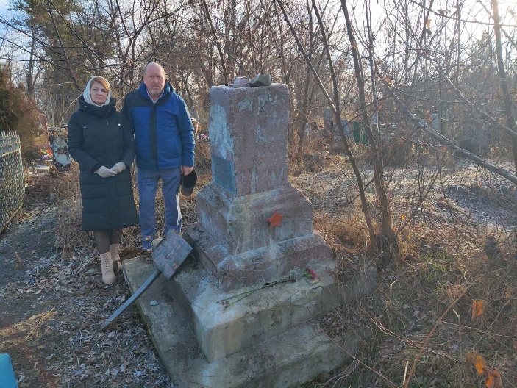 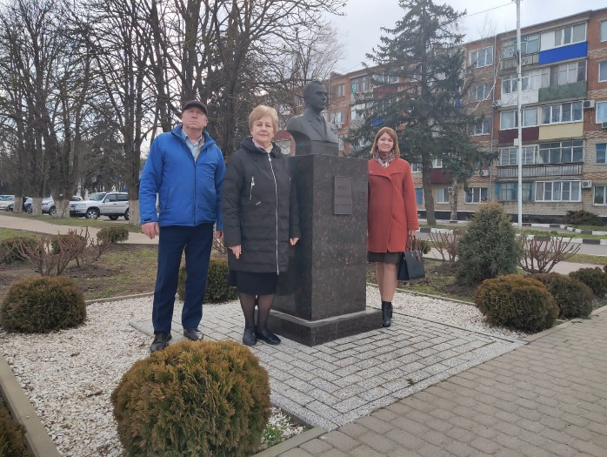

*В поездках по городу и населенным пунктам Тихорецкого района была собрана информация об известных памятниках и новых достопримечательностях.*

При участии главного хранителя музейных предметов Н.Н.Тетеревенко напечатана книга «Тихорецк, ты в наших сердцах!», посвященная 150-летию Тихорецка. Соавторами книги стали член Союза журналистов России Варавина Розалина Николаевна, председатель литературного объединения севера Кубани «Родник», член Союза Писателей России Немыкина Ольга Владимировна, главный хранитель музейных предметов Тихорецкого историко-краеведческого музея Тетеревенко Николай Николаевич. Тираж книги составил 100 экземпляров, и она распределена по библиотекам, школам, музеям. В рамках презентации книги проведены мероприятия в библиотеках и других учреждениях города.

В марте 2024 года музей принял участие в IV Всероссийской студенческой конференции с международным участием «Россия и Беларусь – вехи общей истории», организованной Тихорецким техникумом железнодорожного транспорта. Конференция проводилась в он-лайн формате. Участники конференции - студенты и преподаватели из городов Тихорецка, Ростова-на-Дону, Камышина, Воронежа, Москвы, Могилева, Витебска, Минска, Бреста. Научный сотрудник О.В.Кулеш выступила с докладом «Иван Украинский. Легенда о подвиге» о герое Гражданской войны Иване Украинском. В ходе переписки с Пасекским сельским советом в республике Беларусь было установлено место нахождения могилы Ивана Украинского и выяснены факты гибели легендарного красного командира. Память о нем до сих пор хранится в далеком белорусском селении Пасека. Его именем названы улицы в деревне Пасека и деревне Рубежи Стародорожского района Минской области. Сведения о Иване Митрофановиче сохранились в книге «Памяць. Старадарожскi раён». На родине героя (в г.Тихорецке и ст. Фастовецкой) его имя носят две улицы. Доклад вошел в сборник IV Всероссийской студенческой конференция с международным участием «Россия и Беларусь – вехи общей истории» (Сборник тезисов работ участников IV Всероссийской студенческой конференции с международным участием «Россия и Беларусь – вехи общей истории/ сост. Е.В.Воярж, Е.Ю.Шиханова-Тихорецк: ТТЖТ-филиал РГУПС. 2024-148 с.

В сентябре 2024 г. научный сотрудник О.В.Кулеш стала участником проведенной в г. Тихорецке районной конференции, посвященной актуальной теме развития традиционной народной культуры и сохранения культурного наследия. В конференции приняли участие работники клубных учреждений, библиотек, музеев, мастера декоративного-прикладного творчества. О.В.Кулеш выступила с докладом на тему «О реализации просветительского проекта «К славе дедов казачьей тропой».

Директор музея А.Н.Жидков принял участие в V открытой краевой научно-практической конференции «Региональный парламентаризм: настоящее и будущее», посвященной 30-летию Законодательного собрания Краснодарского края, которая состоялась 18 октября 2024 года в Краснодарском государственном институте культуры, с докладом на тему «Историко-культурное наследие в системе образовательно-просветительской и воспитательной деятельности музея».

В ходе работы с Государственным каталогом музейного фонда РФ по запросу научного сотрудника О.В.Кулеш обнаружен редкий документальный источник брошюра «Из современной жизни. Тихорецкий погром. От розги к желтому билету». Издание революционно-социалистической группы «Свобода». - Типография «Свободы» (1902 г.). В ходе переговоров с Нижегородским государственным историко-архитектурным музеем-заповедником» была получена скан-копия брошюры. Документ представляет большой интерес для местного краеведения, т. к. в его основу легли события, произошедшие на станции Тихорецкой в начале ХХ века.

При подготовке к празднованию 105-летия со дня рождения выдающегося конструктора космической техники Дважды Героя Социалистического Труда Дмитрия Ильича Козлова научным сотрудником О.В.Кулеш была проведена исследовательская работа, в результате которой были открыты малоизвестные факты из биографии Дмитрия Ильича: студенческие годы, период нахождения на фронте, время пребывания в Германии, участие в создании ядерного щита СССР. Материал публиковался в социальных сетях в виде серии публикаций и размещен на официальном сайте музея во вкладке «Мемориальный зал Д.И.Козлова»

Проделана большая историко-поисковая работа по сбору материалов о погибших тихоречанах – участниках специальной военной операции. Результатом исследовательской работы стал музейный проект по сохранению исторической памяти «Живая память». В ходе проекта в сотрудничестве с кураторами государственного фонда поддержки участников специальной военной операции «Защитники Отечества», были организованы встречи с семьями погибших. Родственники участников СВО передали в фонды музея на вечное хранение их личные вещи – бесценные предметы, благодаря которым сохраняется память, уважение, почтение к землякам, отдавшим свои жизни в зоне выполнения спецоперации.

**3.Научно - экспозиционная и выставочная работа**

В выставочном зале и вне музея в отчетном периоде проведены 52 выставки, в том числе с использованием собственных фондов – 50, с привлечением иных фондов – 2. В экспозиционной деятельности было задействовано 2858 предметов, в том числе 2620 предметов основного фонда.

В течение отчетного периода в Тихорецком историко-краеведческом музее были организованы выставки на тему сохранения российских духовно-нравственных традиций. Так, на выставке «Православная Пасха» из фондов музея (старинные иконы, элементы церковного облачения, богослужебные предметы и книги) были представлены предметы декоративного искусства (площадь выставочного зала, количество предметов) Ко Дню Крещения Руси музей подготовил выставку «Русь крещеная, Русь православная». На выставке представлена небольшая нумизматическая коллекция, переданная музею в 1988 году в ходе праздничного богослужения отцом Петром, благочинным Успенской церкви, в честь 1000-летнего юбилея Крещения Руси (площадь выставочного зала, количество предметов).

Ко Дню славянской письменности и культуры состоялась выставка книг с автографами знаменитых писателей из фонда музея (площадь выставочного зала, количество предметов).

В ноябре - декабре 2024 г. в музее был реализован выставочный проект из фондов Тихорецкого историко-краеведческого музея «Единым духом мы сильны». Концептуальной основой выставки стала пропаганда русского духа, то есть сплоченности, силы воли, культуры, традиций, веры, исторической памяти). На выставке посетители могли увидеть народные костюмы, предметы традиционных ремесел, православные иконы и церковные книги, элементы вооружения и предметы искусства. В фондах Тихорецкого историко-краеведческого музея хранятся православные иконы, датируемые XVIII - XX вв. В ходе экскурсий по выставке посетители (школьники и студенты) узнали о героических примерах стойкости, чести, мужества, примерах единения народов России перед лицом общей опасности. Количество посетителей выставочного проекта составило 1500 чел. Общая площадь выставки составила 67,7 кв.м., в экспозиции было представлено 173 музейных предмета.

В 2024 году в Тихорецком историко-краеведческом музее действовала постоянная экспозиция «Герои современности», посвященная тихоречанам-участникам локальных военных конфликтов на рубеже XX-XXI веков, в том числе тихоречанам, погибшим в ходе специальной военной операции. На основе экспозиции музей исследовательский и просветительский проект "Живая память", музей провел цикл экскурсионных программ и музейных уроков для школьной и студенческой аудитории. Количество участников музейных уроков на экспозиции составило 315 чел., количество посетителей тематических экскурсий на экспозиции составило 23 тыс. чел.

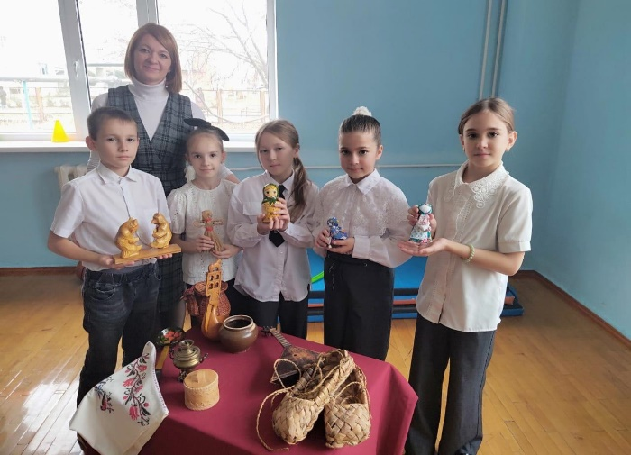 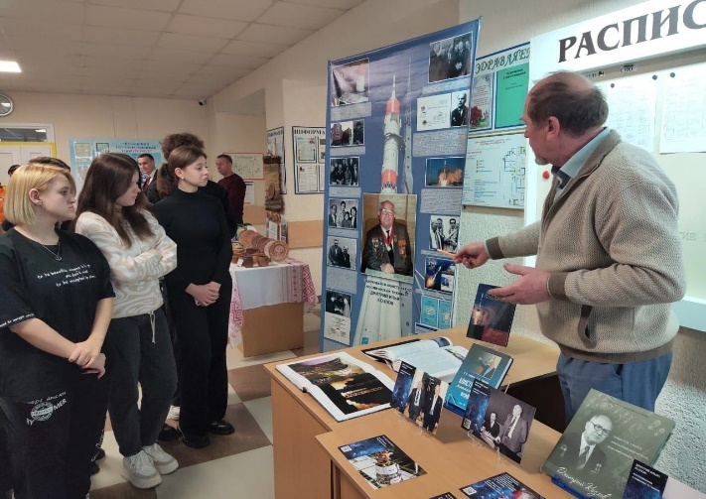

*В рамках акции «Музейный десант» сотрудники музея показали музейные предметы в образовательных организациях и предприятиях г. Тихорецка.*

Традиционными стали выездные выставки для школьников, состоящие из предметы военного времени, переданными музею поисковиками, при этом сами предметы объединили разные эпохи: события Великой Отечественной войны и современное время (Специальную военную операцию). Патронные ленты, осколки снарядов, гильзы, котелки, шевроны - что-то хранила десятилетиями земля, что-то привезено с Донбасса. Такие выставки неизменно вызывают интерес у учащихся. Выставки "Предметы военного времени: рассказ от первого лица", "Разговор о важном. Великая Отечественная война", «Предметы эпохи Великой Отечественной войны от поисковых организаций», «Детям о войне», "Память о войне в предметах прошлого», "Предметы военного времени: рассказ от первого лица» были проведены период весенних и летних школьных каникул. Всего проведено 14 выставок с охватом посетителей 2100 чел.

В летний период в музее работала временная тематическая выставка «Ретро-привет из XX века» в выставочном зале (на выставке представлено более 300 предметов из фондов музея, посещение выставки дает возможность прогрузиться в атмосферу быта недалекого прошлого и оживить самые яркие и теплые воспоминания из детства или молодости).

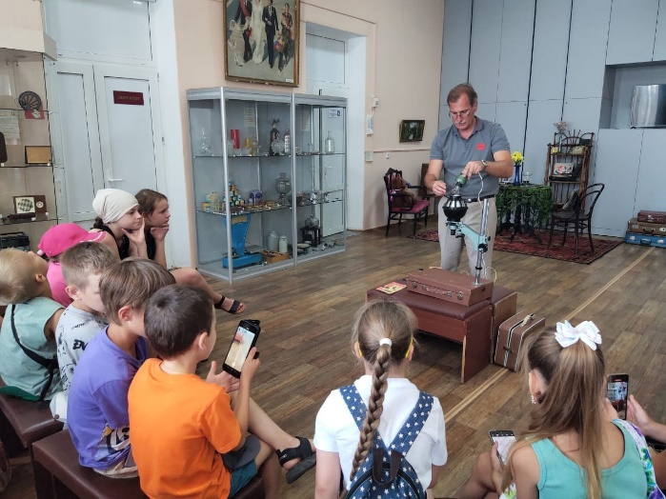 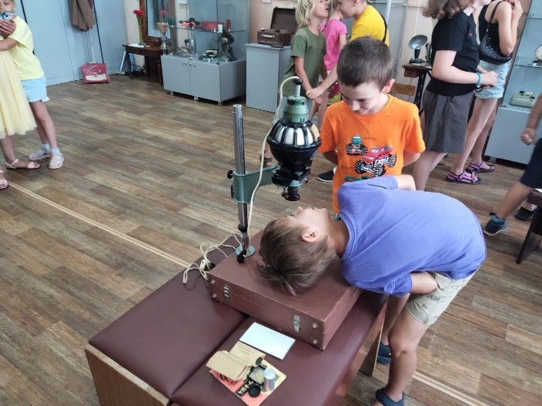

*Демонстрацию музейных коллекций сопровождали интерактивные формы музейной работы.*

**4.Научно - фондовая работа**

Наиболее ценными в историко-культурном и художественном отношении являются следующие музейные коллекции: памятных и юбилейных монет СССР; наград СССР за революционные, трудовые заслуги, заслуги в защите социалистического Отечества, за отличия в профессиональной деятельности; предметов культурно-бытового назначения городского населения Кубани в XX веке; театральных программок и афиш к спектаклям любительского драматического театра Железнодорожного общественного собрания станции Тихорецкой и репертуарных кинопрограмм начала XX века; печатных изданий из популярных серий о советских и зарубежных театрах и киноактерах 1920-1940-х гг.; фотонегативов с видами разрушений Тихорецка в годы Великой Отечественной войны; фронтовых писем братьев Волошко, погибших в годы Великой Отечественной войны; одежды и принадлежностей домашнего обихода жителей Кубани, выполненных в традициях украинской и русской национальных культур; знаков различия по родам войск Вооруженных Сил СССР; книг советских писателей с авторскими дарственными надписями (отечественные и зарубежные издания известных прозаиков и поэтов); произведений советского изобразительного искусства; предметов декоративно-прикладного искусства России; предметов соцкультбыта тихоречан (приборы, конструкции, инвентарь, механизмы, аппараты, устройства, характеризующие этапы научно-технического прогресса в XX веке); технических средств по истории развития отечественной космонавтики и ракетостроения, переданных в дар музею Д.И.Козловым, генеральным конструктором ЦСКБ по созданию космической техники, среди которых полноразмерные и масштабированные модели космических аппаратов, образцы материалов, предназначенных для исследования в космических условиях, оригинальная солнечная батарея для космических аппаратов уникальные снимки, сделанные космическими спутниками.

В отчетном периоде в фонд музея поступило 360 предметов основного фонда и 48 предметов научно-вспомогательного фонда. Среди поступивших в музейный фонд предметов особенно следует отметить:

-предметы и личные вещи матроса Матвиенко Андрея Алексеевича (1997 – 2023). Военная форма ВМФ, шеврон десантно-штурмовой бригады, фотографии. (15 предметов);

-комплекс предметов и личных вещей старшего лейтенанта - участника СВО на Украине Юртаева Вячеслава Викторовича (1996 – 2022) (61 предмет);

-предметы и личные вещи старшего лейтенанта-участника СВО на Украине Наливайко Дмитрия Васильевича (1984-2022) (34 предмета);

-предметы семьи Сидельниковых, Константина Иосифовича и Прасковьи Яковлевны, участников Великой Отечественной войны 1941-1945 гг. (27 предметов);

-документы ветерана Великой Отечественной войны 1941-1945 Щербининой Александры Васильевны. (6 предметов).

-предметы быта жителей Тихорецка (26 предметов);

-комплекс предметов о космонавтике: марки, значки, книги, макеты, космическое питание (41 предмет);

-книги и брошюры Тихорецкого поэта и писателя Генриха Ужегова (6 предметов);

-комплекс предметов ветерана космодрома Байконур Нечеса Ярослава Викторовича (1952-2024) (фотографии, диапроектор и киноаппарат, книги, аудиовидеозаписи, компас в морском стиле Brass Compass RMS Titanic 1912 г.;

-предметы из комнаты революционной, боевой и трудовой Славы завода «Красный Молот» г. Тихорецка (92 предмета).

Всего по фондовым материалам подготовлены 71 научная справка и научно - публицистический материал, отработано 116 обращений граждан по вопросам поиска материалов краеведческой направленности, оформлено … договоров пожертвования.

Поступившие предметы внесены в музейные коллекции «Филателия», «Документы», «Печать типографская», «Фото», «Металл», «Нумизматика», «Редкие книги», «Ткань, кожа», «Печать периодическая», «Глина, стекло», «Фото и видео негативы» в научно-инвентарные книги.

Проведены плановые сверки коллекций музейных предметов в коллекциях «Изобразительное искусство» (468 ед. хр.), «Оружие» (16 ед.хр.), «Фоно-видео-негативы» - (537 ед.хр.), «Редкие книги» (689 ед.хр.), «Филокартия» (949 ед.хр.), «Печать типографская» (1264 ед.хр.); уточнена общая топографическая опись фондохранилища. Проведена атрибуция предметов (405 ед.).

Проведены 8 плановых заседаний экспертной фондово - закупочной комиссии. Составлены три дефектных акта: №27 на музейный предмет ТМ-1060/2 Репродуктор-громкоговоритель, коллекция «Металл», №28 на музейный предмет ТМ-1214/3 Самовар, акт №29 на музейный предмет ТМ-1050/1 Бульотка в стиле неоклассики.

Вносились записи в дополнительные журналы учета температурно-влажностного режима (7 шт.); оформлены акты внутримузейной передачи и топографические позальные описи. Оформлено 52 выставки, из них по привлеченным фондам было оформлено 2 выставки, из собственных фондов - 50. Оборот фондов составил 2620 ед. хр.

Ежеквартально проводилась выборочная дезодорация коллекций предметов от насекомых и грызунов. Ведется «Журнал превентивных обработок музейных предметов».

По состоянию за 2024 год в основном фонде музея хранится 20871 музейный предмет и 3511 предметов научно-вспомогательного фонда. Всего по фондам единиц хранения – 24382.

В рамках работы по включению музейных предметов в музейный фонд Российской Федерации (АИС «Госкаталог.РФ») внесено 1324 единиц при плане 1320 ед. музейных предметов. Общее число музейных предметов, отправленных на включение в Госкаталог составило по состоянию на 31 декабря 2024 года 19786 предметов, что составило 96,09 % от общего фонда музея.

**5.Научно - просветительная работа**

Популяризация местной истории и музейной деятельности получила развитие в музейных просветительских проектах «О чем поведали музейные фонды», «Имена в истории станции Тихорецкая», «К славе дедов казачьей тропой», «Наследие Владикавказской железной дороги», «Путеводитель по городским улицам», «Дорога в космос».

В течение 4-х последних лет музеем реализуется просветительский проект «К славе дедов казачьей тропой», в рамках которого музеем проводятся тематические экскурсии, выездные выставки и культурно-образовательные мероприятия, музей взаимодействует с Тихорецким районным казачьим обществом Кубанского казачьего войска и его молодёжной аудиторией в образовательных учреждениях Тихорецкого района. Количество участников 2148 чел. Общее количество проведенных музейных мероприятий (экскурсии, музейные уроки, массовые мероприятия) по указанной тематике составило 152 мероприятия с охватом посетителей более 7 тыс.чел.

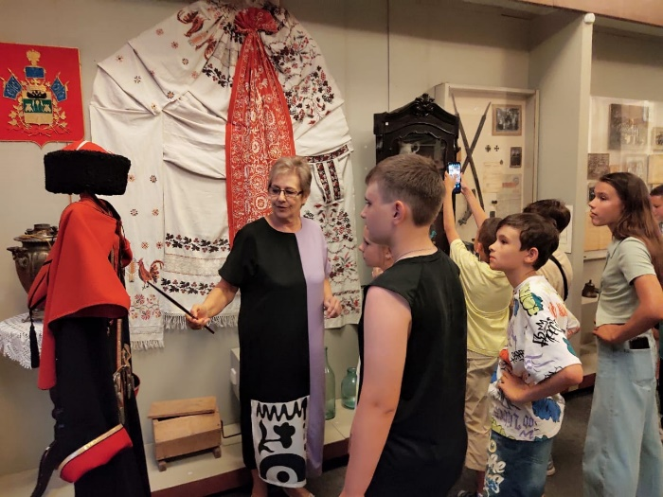 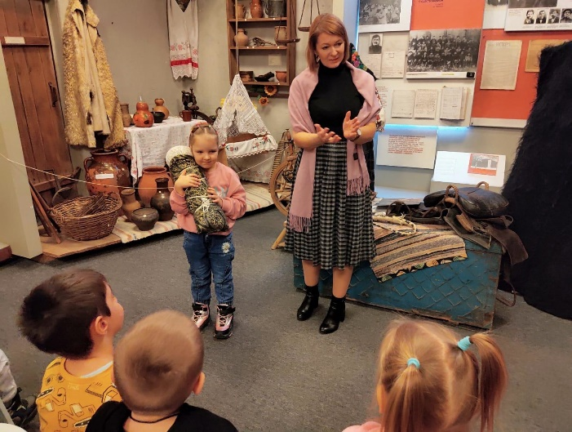

*Музейному просветительском проекту «К славе дедов казачьей тропой» 4 года!*

В Тихорецком историко-краеведческом музее в течение отчетного года были проведены мероприятия по духовно-нравственному воспитанию подрастающего молодого поколения тихоречан. В марте 2024 года проведено массовое мероприятие в рамках Года семьи «Традиции казачьей семьи». В мероприятии приняли участие руководители музейных отделов в домах культуры Тихорецкого района, которые рассказали приглашенным на мероприятие школьникам и студентам о судьбах казаков на примере конкретных семей станиц Тихорецкого района, семейных традициях и казачьем быте. После завершения мероприятия прозвучала финальная песня «На Кубани мы живем» в исполнении Народного хора «Сударушки» (руководитель Заслуженный работник культуры Краснодарского края Кубрина М.В.). Количество участников составило 67 чел.

В августе 2024 г. гостях в музее побывали ребята из отряда Братства православных следопытов при городском храме Святой Блаженной Ксении Петербургской. Храм участвует в большом грантовом проекте, собирает сохранившуюся историю старинных казачьих родов на тихорецкой земле. Ребятам еще предстоит проехать по старинным казачьим станицам, побывать в местных музеях, а пока ознакомительная экскурсия о городе и районе, казачьих традициях, современном дне. Количество участников 15 чел.

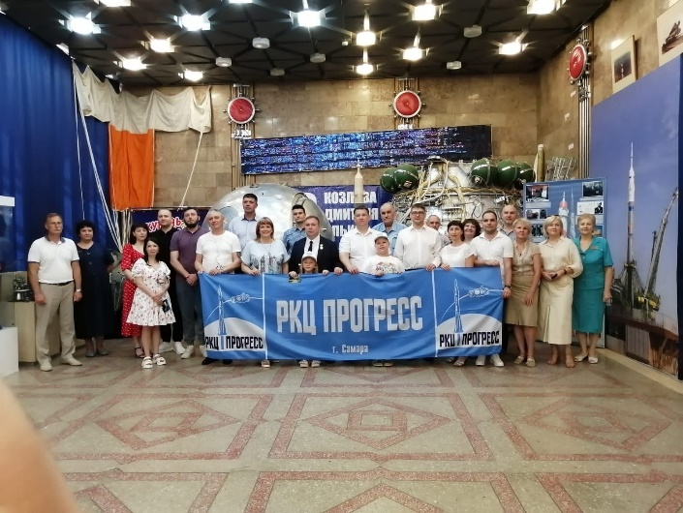 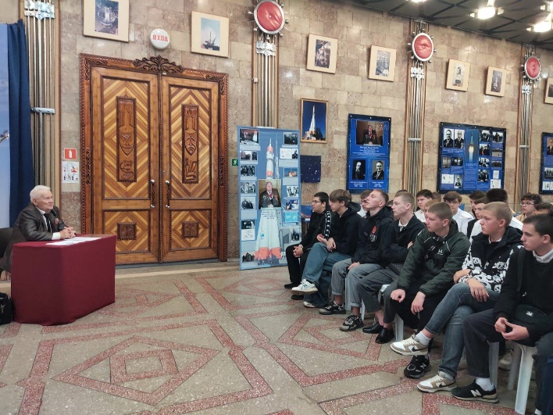

*Гости музея - сотрудники РКЦ «Прогресс» (г. Самара) и почетный строитель Байконура Г.Г.Зозуля - позволили музею провести яркие культурно-образовательные мероприятия для школьников и студентов.*

В рамках музейного исследовательского и просветительского проекта "Живая память" Тихорецкий историко-краеведческий музей совместно с социальным координатором филиала государственного фонда поддержки участников специальной военной операции «Защитники Отечества» по Краснодарскому Ю.В.Егоровой провел цикл экскурсионных программ и музейных уроков для школьной и студенческой аудитории. На музейные мероприятия были приглашены участники специальной военной операции Сергей Александрович Кирнозов и Игорь Юрьевич Терлецкий, родители погибших ребят Наталья Алексеевна и Андрей Иванович Копецкин, Виктор Федорович Юртаев, ветеран боевых действий, участник специальной военной операции, руководитель тихорецкого городского патриотического клуба "Пересвет" капитан в запасе Олег Васильевич Бунич. Родители передали в фонд музея личные вещи своих сыновей, предметы военного быта. Данные предметы расширили музейную экспозицию "Герои современности", посвященную участникам СВО. Всего проведено 22 музейных мероприятия с охватом 585 чел. На аккаунтах музея в социальных сетях опубликовано информаций и сделано репостов на иных ресурсах – 16 публикаций с количеством просмотров более 1600. На официальном сайте учреждения открыта во вкладке "Герои современности" была систематически размещалась новая информация о тихоречанах – участниках локальных военных конфликтов в к. 20-нач. 21 вв.

В честь 81-й годовщины освобождения города и района от немецко-фашистских захватчиков на территории города проходил цикл торжественных мероприятий. Старт мероприятиям был дан тематическим автопробегом. В нем приняли участие Тихорецкий историко-краеведческий музей, студенты Тихорецкого индустриального техникума и Тихорецкого техникума железнодорожного транспорта, ветераны Вооруженных сил, представители казачества, тихорецкой автошколы «ДОСААФ», юнармейцы, а также активная молодежь. Отправной точкой автоколонны стала привокзальная площадь. Далее по маршруту следования участники делали остановки, где им рассказывали об историях возникновения и создания памятников, посвященных защитникам Родины. Рассказ представили директор музея А.Н.Жидков и главный хранитель музейных предметов Н.Н.Тетеревенко. Участники автопробега также побывали в гостях у ветерана Великой Отечественной войны Бориса Михайловича Суровцева и у ветерана-блокадника Николая Андреевича Татаренко. Завершающей точкой автопробега стала центральная площадь Г.К.Жукова. Здесь тихоречане возложили цветы к мемориалу и почтили память погибших земляков.

11 марта 2024 г. директор Тихорецкого историко-краеведческого музея А.Н.Жидков и руководитель образцового кружка казачьей направленности "Казачья удаль" Дома культуры ст. Новорождественской И.Л.Конев от имени Тихорецкого местного отделения Российского военно-исторического общества выступили перед школьниками старших классов на традиционном школьном мероприятии "Разговор о важном". Проведены выездные выставки в образовательных организациях Тихорецкого района, в ходе которых демонстрировались коллекция фланкировочных шашек, старинных кинжалов и нагаек из личной коллекции И.Л.Конева и музейных фондов, учащиеся узнавали познавательную информацию об истории казачьего оружия, приемах фланкировки шашкой и кинжалом, истории казаков-пластунов Кубани (4 выездных выставки с охватом аудитории 340 чел.).

6 мая 2024 года Тихорецкий историко-краеведческий музей принял участие в большом городском автопробеге с участием актива Тихорецкого районного Совета ветеранов (пенсионеров, инвалидов) войны, труда, вооруженных сил и правоохранительных органов, управлением образования Тихорецкого района, активом отделения Российского движения детей и молодежи "Движение Первых" в Тихорецком районе. Почти два часа путешествовали на автобусах музейщики, ветераны, студенты, школьники по городу, по местам боевой славы города. Старт от паровоза Победы, по пути следования памятники воинам-интернационалистам, морякам, погибшим в Тихорецке во время бомбардировки города немецкими самолётами, участникам Великой Отечественной войны на территории Рефрижераторного вагонного депо "Тихорецкая" и машиностроительного завода им. Воровского, рассказ о городском мемориале и Аллее Героев на площади им. маршала и Героя Советского Союза Г.К.Жукова.

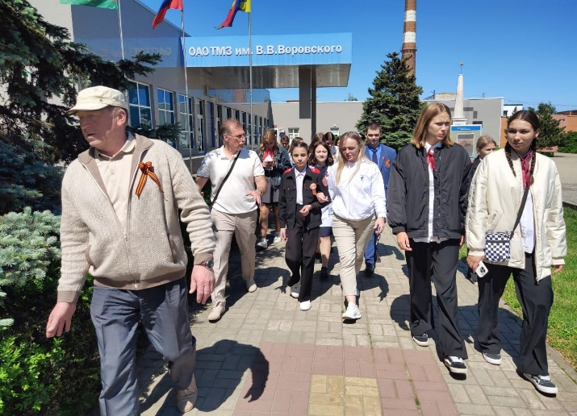 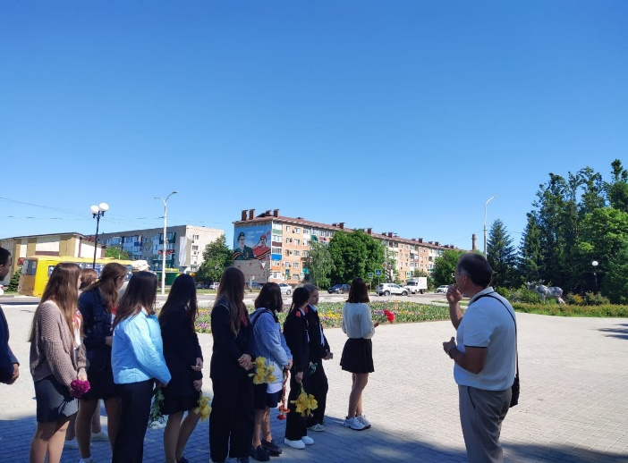

*В ходе патриотического автопробега по г. Тихорецку школьники и студенты посетили все достопримечательности, связанные с военной истории города.*

В мае 2024 г., в преддверии Дня Победы советского народа в Великой Отечественной войне, музей провел экскурсии для школьников г. Тихорецка. В ходе экскурсий говорили о том, что посещение музея воспитывает в детях патриотические чувства, знания об истории Великой Отечественной войне обогащаются, развивается чувство гордости за земляков. Героические события нашей истории отражены в музейных предметах, в письмах, которые писали солдаты своим родным, предметах военного быта. Наряду с событиями 80-летней давности учащиеся проявили интерес к экспозиции «Герои современности», посвященной специальной военной операции, нашим землякам-военнослужащим, героям, их подвигам. Участие в экскурсионных мероприятиях приняли 347 чел.

В летний период в музее проводились обзорные экскурсии для военнослужащих срочной службы. В ходе экскурсии познакомили ребят-срочников с историей основания Тихорецка, рассказали о значимых событиях, известных людях, открыли интересные факты о наиболее ярких экспонатах музея. Постарались сделать так, чтобы у молодых людей в памяти о месте их службы осталось не только название города.

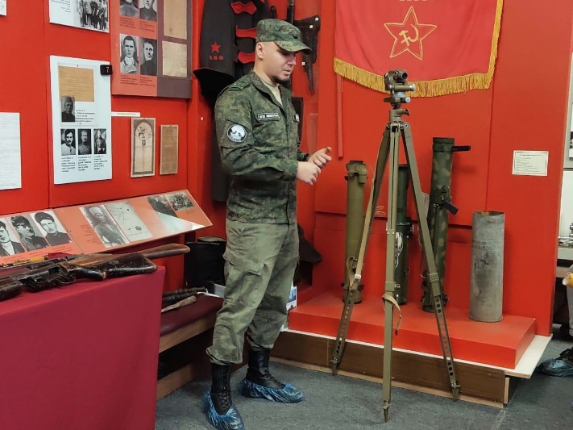 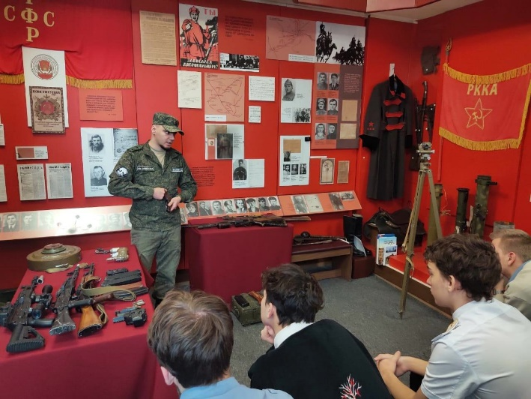

*Вместе с членами военно-патриотического клуба г. Тихорецка «Элементал» была организована лекция «История русского оружия».*

7 сентября в Тихорецком историко-краеведческом музее гости: председатель Тихорецкого районного совета ветеранов Вадим Александрович Власов, руководитель Центра патриотического, духовного и трудового воспитания Людмила Дмитриевна Багаева, председатель районной общественной организации «Десантное братство» Олег Анатольевич Федякин, гвардии полковник в отставке Иван Иванович Юров, юнармейцы школы №34 г. Тихорецка. Главный же гость Владимир Григорьевич Тищенко, полковник инженерных войск в отставке, Почетный сапер ВДВ, участник боевых действий в Народной Республике Ангола, уроженец г. Тихорецка. Владимир Григорьевич рассказал школьникам о проведенной им исследовательской и поисковой работе по изучению подвига шести минеров отдельного гвардейского батальона минеров в годы Великой Отечественной войны. Результатом этой работы стала книга «10-й наш десантный батальон» (знаменитая песня Булата Окуджавы именно об этом батальоне).

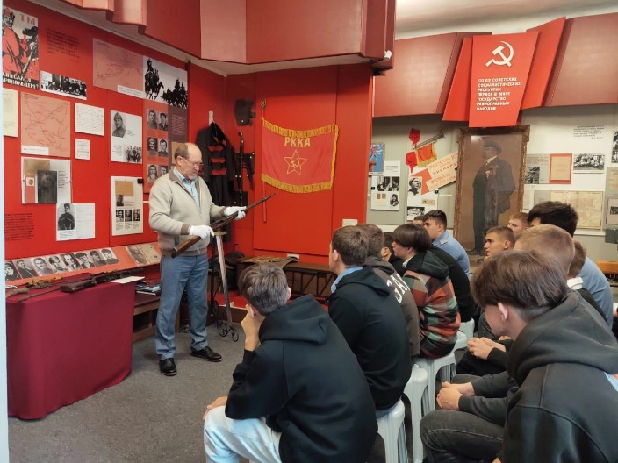 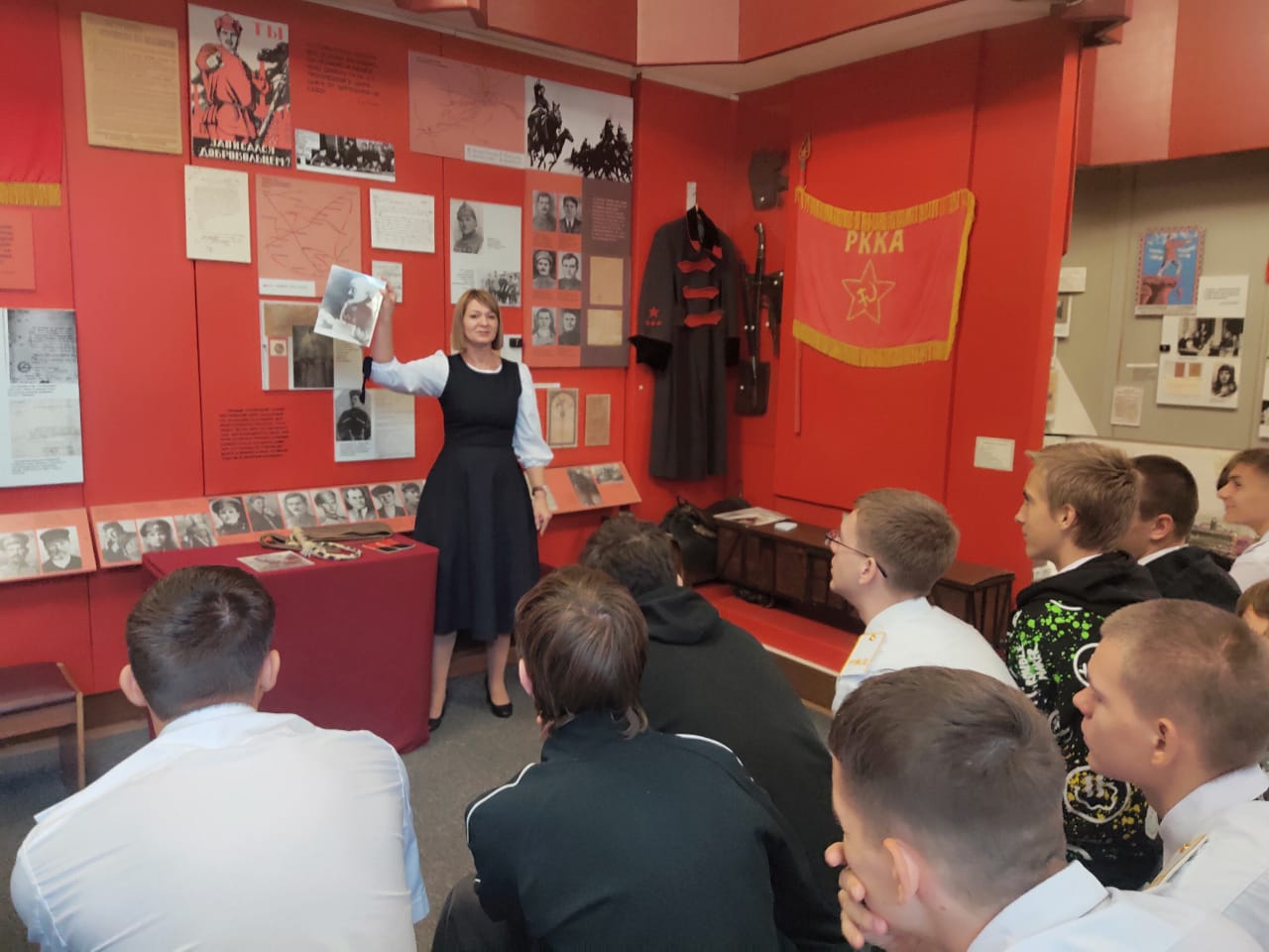

*Лекции по истории Гражданской войны на станции Тихорецкой для студентов Тихорецкого техникума железнодорожного транспорта.*

В октябре 2024 гг. музей проводил лекции на тему «События Гражданской войны на станции Тихорецкой» в рамках учебного курса по истории для студентов-первокурсников Тихорецкого техникума железнодорожного транспорта». Основные урочные часы по заявленной теме студенты получали на уроках, в музее – практическое занятие по закреплению учебного материала на примерах местной истории. 379 студентов посетили музейные лекции в течение двух недель.

В рамках просветительской работы по поручению департамента внутренней политики администрации Краснодарского края сотрудники музея директор А.Н.Жидков и Н.Н.Тетеревенко провели лекционные занятия о Специальной военной операции на Украине в трудовых коллективах предприятий г. Тихорецка (охват составил 270 чел. на 7 предприятиях). 25 апреля 2024 г. директор музея А.Н.Жидков и научный сотрудник О.В.Кулеш выступили перед личным составом тихорецкого УВД. В ходе лектория были освещены вопросы о прошлом города и закономерностях в отечественной истории в преддверии Дня Победы, о сохранившихся в фонде музея документальных первоисточников, воспоминаний ветеранов, фотоархиве. Участие мероприятии приняли 210 чел.

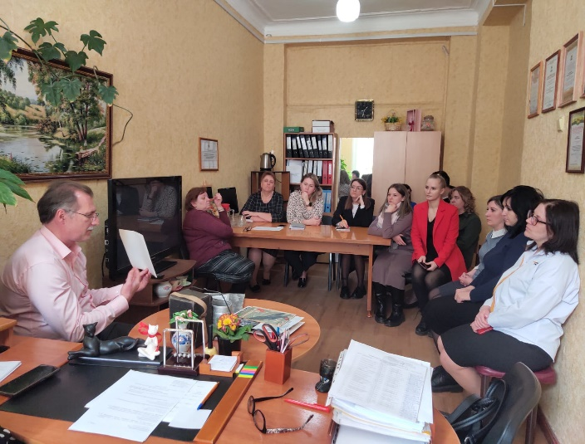 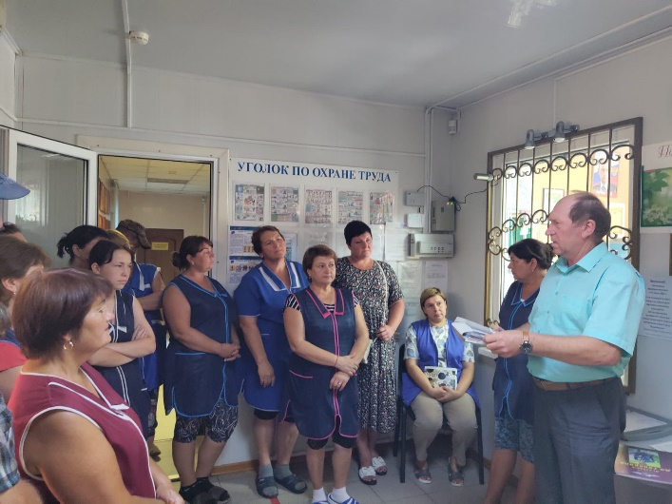

*Сотрудники Тихорецкого историко-краеведческого музея на встречах в трудовых коллективах.*

В летний период сотрудниками музея совместно с Тихорецким районным обществом ветеранов войны и труда, управлением образования администрации муниципального образования Тихорецкий район были проведены автобусно-пешеходные экскурсии для учащихся городских школ в станицы Тихорецкого района. В станицах городские школьники узнали о достопримечательностях, побывали на местных мемориалах, в станичных храмах, домах культуры, увидели красивые уголки природы. Главная цель таких экскурсий заключалась в том, чтобы показать городским школьникам все многообразие исторического и культурного наследия Тихорецкого района. Количество участников 75 чел.

В рамках реализации Всероссийского просветительского проекта «Пушкинская карта» в 2024 году в музее реализовано 678 электронных билетов на сумму 101,7 тыс.руб. (или 130% от количества погашенных билетов в 2023 году). По итогам 2023 года погашен 521 электронный билет на сумму 78150 руб. Проведены музейные экскурсии на темы «Тихоречане - участники локальных военных конфликтов», «К славе дедов казачьей тропой», «Город в лицах», «Дорогой мой Тихорецк», «Генерал комической верфи», «История русского оружия» «Единым духом мы сильны». Разнообразие предлагаемого музеем творческого продукта - один из факторов решения задачи по реализации программы «Пушкинская карта». В ходе подготовки экскурсии «История русского оружия» музей взаимодействовал с военно-патриотическим клубом «Элементал» г. Тихорецка.

Тихорецким историко-краеведческий музеем за отчетный период было проведено 4 мероприятия для детей-инвалидов с общим охватом 198 чел. В период летней кампании в музее проведено 1 мероприятие: экскурсия в зале космоса Тихорецкого музея «Космос далекий и близкий» для детей из станицы Березанской.

**6**. **Научно – методическая работа**

В краевом конкуре на создание лучшего планируемого к проведению проекта в рамках креативных (творческих) индустрий Краснодарского края "АРТ-ИДЕЯ" в 2024 году музей представили проект (автор проекта научный сотрудник О.В.Кулеш) однодневного научного фестиваля "КосмоТихорецк" как марафон мероприятий: научных лекториев, встреч с выдающимися гостями, мастер-классов, творческих активностей на площадке фестиваля для подростков и молодежи. В год 105-летия со дня рождения выдающегося конструктора космической техники и уроженца г. Тихорецка Д.И.Козлова идею научного фестиваля считаем отличным поводом развить просветительскую функцию музея. И надеемся, что такой фестиваль мог бы стать ежегодным городским событием и визитной карточкой Тихорецка, как самого космического города Кубани.

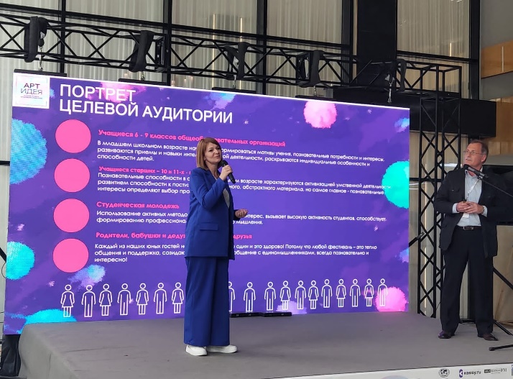 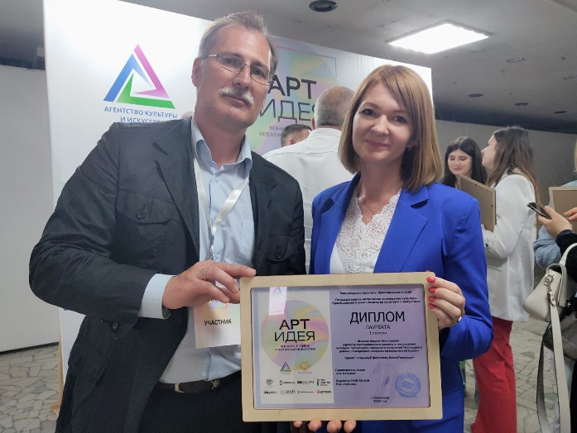

*17 апреля 2024 г. состоялся финал Краевого конкурса креативных (творческих) индустрий Краснодарского края «АРТ ИДЕЯ» в Арт-резиденции «Дом книги» г. Краснодара.*

По поручению администрации Тихорецкого городского поселения подготовили технологическую карту комбинированной экскурсии «К 150-летию города Тихорецка», внесли предложение по памятной печатной продукции и определению мест для установки информационных стендов об исторических объектах г. Тихорецка.

В течение отчетного года проведено 4 заседания научно-методического совета музея, на которых были обсуждены вопросы: о характере просветительской, исследовательской и экскурсионной работы музея в преддверии 150 –летнего юбилея г. Тихорецка; об участии в районных и краевых конкурсах; исследовательской и просветительской работе, посвященной СВО.

По вынесенному на обсуждение научно-методического совета вопроса о документировании новых объектов культуры и истории, достопримечательностей в г. Тихорецке, подготовке справочной информации о современной истории г. Тихорецка было принято решение о документировании (в электронном или печатном виде, накоплении фотофайлов, текстовой информации) новых объектов культуры и достопримечательностей г. Тихорецка. Так, в связи с празднованием юбилейной даты городской истории была открыта новая благоустроенная территория - железнодорожный сквер, на центральной городской площади имени Жукова дополнили новыми элементами архитектурный объект - арку. Були установлены флаги всех поселений Тихорецкого района, в колоннах арки размещены стенды с визуальной и текстовой информацией о каждом поселении и Тихорецком районе. Все объекты истории и культуры могут представлять профессиональный интерес с точки зрения презентации города и организации экскурсий для разных целевых и возрастных групп жителей и гостей г. Тихорецка.

Также по одному из вопросов повестки научно-методического совета музея о внесении дополнительной информации в постоянных экспозициях было принято решение об изменении экспозиционного стенда о событиях Гражданской войны на станции Тихорецкой. Музейная экспозиция была открыта в 1987 году, к юбилею памятной для СССР даты. Сам музей тогда именовался историко-революционным. Однако по прошествии времени Гражданская война в истории страны осталась неоднозначным событием. Сегодня музей может рассказать своим гостям об уникальных эпизодах местной истории, например, о Деникине, Махно, оставивших в своих мемуарах воспоминания о «тихорецком» периоде в своей жизни, композиторе Николае Харито и писателе Николае Кочкурове.

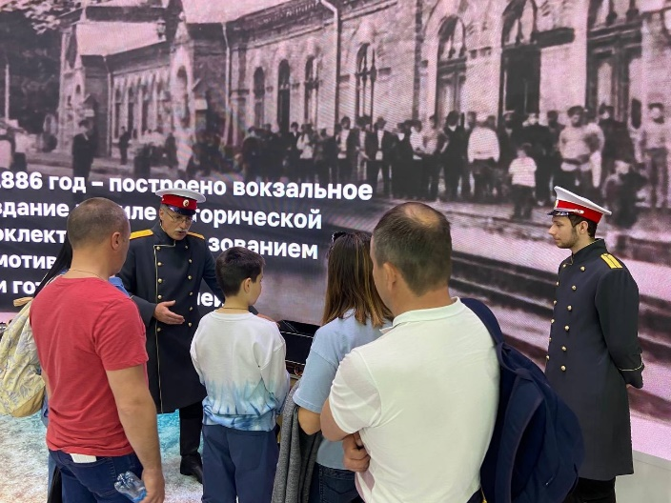 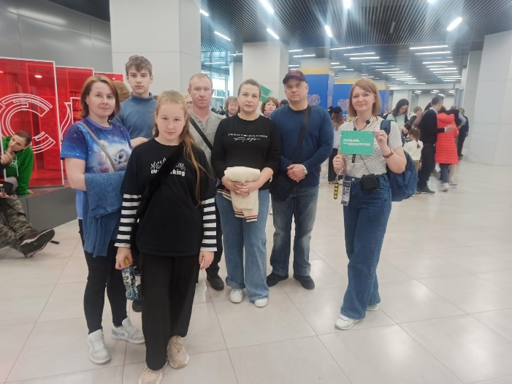

*Участие сотрудников музея в работе на площадке Краснодарского края» и во всероссийском проекте лучших экскурсоводов «Проводники смыслов» на ВДНХ в г. Москве способствовали развития профессионального мастерства сотрудников музея.*

Совместно с Центром внешкольной работы пос. Паркового Тихорецкого района разработан проект автобусного туристического маршрута «Казачье кольцо Тихорецкого района» протяженностью около 160 км., в том числе отдельные минимаршруты. Целью проекта является ознакомление с историей казачества во время посещения казачьих станиц Новорождественской, Фастовецкой, Терновской, Архангельской, памятников истории, музеев. Новизна проекта заключается в том, что впервые систематизирован исторический материал из краеведческих музеев Тихорецкого района и разработана нестандартная форма ознакомления подрастающего поколения с историей казачества. Целевые группы проекта: дети, подростки и молодежь, участники районных, городских, станичных мероприятий казачьей направленности.

**7. Работа с партнерами музея,**

**в том числе по привлечению ресурсов в музей**

В отчетном году Тихорецкий историко-краеведческий музей взаимодействовал с образовательными (детские дошкольные учреждения, школы, Центры внешкольной работы г. Тихорецка и Тихорецкого района, городские техникумы), общественными (Тихорецкое районное казачье общество, военно-патриотическим клубом "Элементал" военно-патриотической общественной организацией "Казачья вольница"), ведомственными (УВД по Тихорецкому району, Тихорецкое районное управление магистральными нефтепроводами, дирекция тяги Северо – Кавказской железной дороги ОАО РЖД, обособленное подразделение "Тихорецкая" ООО "Милорем-Сервис", музей Тихорецкого локомотивного депо, музей Тихорецкого техникума железнодорожного транспорта, редакция газеты «Тихорецкие вести»), коммерческими (ООО «Континент», ООО «Драккар») учреждениями. Сотрудничество со всеми заинтересованными партнерами решить намеченные планы по основной деятельности и улучшить свою репутационную позицию в культурной среде города Тихорецка и Тихорецкого района.

**8.Рекламно-издательская работа**

Работа с аккаунтами музея в социальных сетях "Одноклассники", "ВК" и "Телеграмм", а также с электронными средствами массовой информации остается одним из основных способов привлечения внимания населения города. Так, тираж местной газеты "Тихорецкие вести", в которой ежемесячно публикуются музейные статьи, составляет 3000 экз., несколько раз в течение года информация о музее упоминалась в статьях Тихорецкого районного Совета ветеранов войны и труда в краевой газете "Вольная Кубань" (тираж 19700 экз.). Каждое проведение в музее районного или городского значимого мероприятия становится инфоповодом для пресс-службы администрации муниципального образования Тихорецкий район.

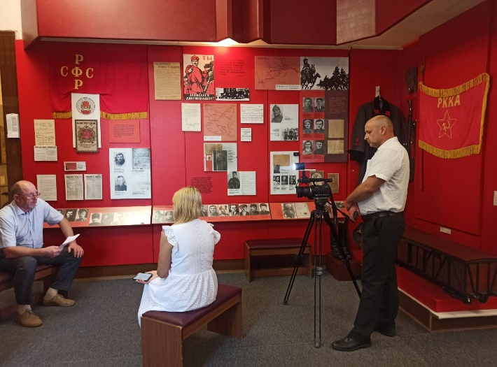 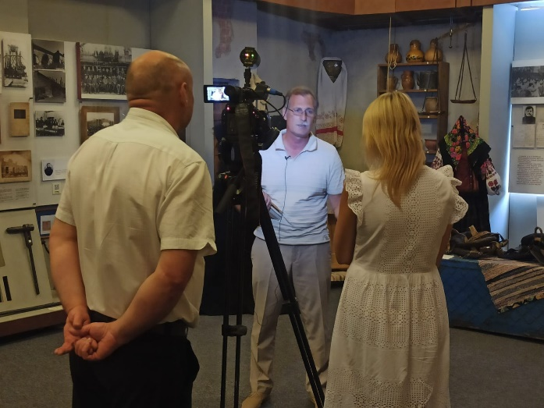

*Сотрудники музея участвовали в подготовке телевизионных сюжетов для СМИ Тихорецкого района, помогли школьникам подготовить конкурсные материалы.*

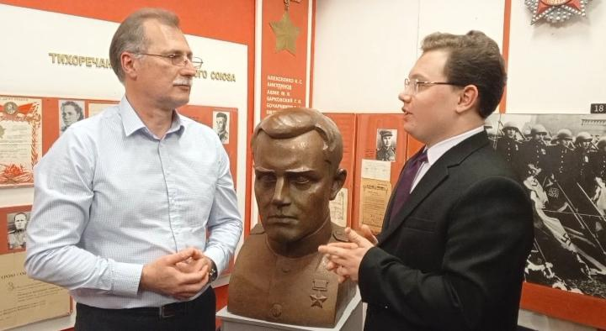 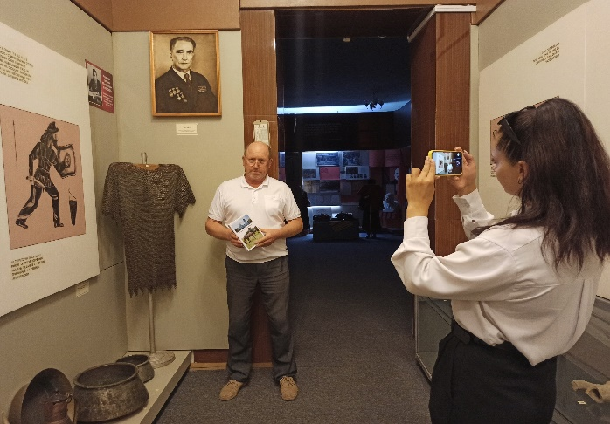

Через постоянные контакты со СМИ поддерживается положительный контакт через публикуемую информацию и обсуждение в комментариях. В отчетном периоде музей опубликовал на страницах своего сайта, в социальных сетях газете «Тихорецкие вести» более 2000 публикаций, репортажей, пресс-релизов, тематических сообщений и иных материалов о самых разнообразных событиях, которые проходили в музее. Более 3000 фотографий дали возможность посетителям сайта и новостных лент окунуться в обстановку разнообразной музейной жизни.

Тихорецкий историко – краеведческий музей расширил свое присутствие в медийном пространстве города Тихорецка, в течение отчетного года развивал аккаунты в социальных сетях, позиционировал официальный сайт как энциклопедический ресурс в местном городском краеведении.

Сотрудники музея выступили в эфире Радио «Комсомольская правда. Краснодар» 91,0 Fm для программы «Кубань. Маршрут построен» и предложили идею автомобильного туризма по городу Тихорецку и станицам Тихорецкого района.

**9.Кадровое обеспечение**

В настоящий момент 11 ставок распределены среди 10 фактически работающих сотрудников. Количество ставок в штатном расписании Тихорецкого историко – краеведческого музея сократилось на 2,5 единицы по сравнению с 2019 годом (оптимизированы ставки по должности «методист по научно – просветительской деятельности музея», «музейный смотритель», «рабочий по комплексному облуживанию и ремонту здания», «уборщик служебных помещений»). Движение кадров в отчетном периоде: принято – 4 чел., уволено – 5 чел.

27 сентября 2024 г. уволена в связи с выходом на пенсию научный сотрудник Н.А.Сачук. Ожидается приём на работу по должности «научный сотрудник» студентки-выпускницы Краснодарского государственного института культуры по договору целевого обучения (2020-2024 гг.) Д.И.Калайда (по направлению «Музеология и охрана объектов культурного и природного наследия»).

Директор Жидков А.Н., зам. директора по АХЧ Житникова И.Н., главный хранитель Тетеревенко Н.Н. прошли обучение курсов по охране труда и ГОЧС.

Научный сотрудник Кулеш О.В. прошла обучение в количестве 72 академических часов по дополнительной профессиональной программе «Экспозиционно-выставочная и просветительская деятельность в музейных учреждениях» в ГБУ ДПОиК КК «Каревой учебно-методический центр», стала участником Всероссийского проекта «Проводники смыслов» в период работы выставки на ВДНХ с 04 мая по 14 мая 2024 г. (отмечена грамотой как лучший экскурсовод на Международной выставке-форуме «Россия»).

Музейный смотритель О.А.Киселенко прошла обучение по программе профессиональной переподготовки по должности служащего "Музейный смотритель" в объеме 300 академических часов.

Директор музея А.Н.Жидков стал участником финального этапа Всероссийского конкурса экскурсоводов «Лига экскурсоводов» в г. Москве (20.05.2024 г.).

На базе музея проходила учебную ознакомительную практику и производственную технологическую практику без зачисления в штат музея студента факультета гуманитарного образования Краснодарского государственного института культуры Демченко Александра Алексеевна (специализируется в обучении по направлению «Музеология и охрана объектов культурного и природного наследия»).

**10.Административно - хозяйственная работа**

В отчетный период музеем заключались муниципальные контракты в основном по вопросам коммунальных услуг, связи, охранных услуг, проведения дератизации, ремонта оргтехники, обслуживания сайта музея, технического обслуживания, технического обслуживания видеокамер.

В целях соблюдения требований пожарной безопасности произведена проверка, техническое обслуживание и дозаправка огнетушителей в количестве 6 шт., в течение отчетного года ежеквартально проводились практические тренировки по отработке плана и навыков эвакуации на случай возникновения пожара в здании совместно с представителями организации ЗАО «Элвис», осуществляющих техническое обслуживание системы автоматической пожарной сигнализации и системы оповещения людей при пожаре.

В музее разработана и согласована с профкомом трудового коллектива Инструкция по охране труда и пожарной безопасности при проведении мероприятий с массовым пребыванием людей. Директор Жидков А.Н., зам. директора по АХЧ Житникова И.Н., главный хранитель Тетеревенко Н.Н. прошли обучение курсов по охране труда и ГОЧС.

В соответствии с рекомендацией Министерства культуры Краснодарского края о реализации возможности использования цифрового удостоверения, подтверждающего статус многодетной семьи в целях предоставления гражданам льготы не бесплатное посещение музеев, парков культуры и отдыха, выставок на территории Российской Федерации в Тихорецком историко-краеведческом музее с ноября 2024 г. имеется техническая возможность сканировать аналогичный двухмерный штриховой код (QR-код) электронного билета многодетной семьи.

Капитальный ремонт служебных и экспозиционных помещений не проводился, вместе с тем проведен косметический ремонт (силами сотрудников музея), так фондохранилище насчитывает более 24,3тыс. предметов полезной площади помещения фондохранилища недостаточно для правильного хранения предметов, был приобретен шкаф для хранения музейных предметов размером 6 на 4 м. (214,1 тыс.руб.), для соблюдения климат контроля в экспозиционный зал приобретена сплит -система (45,5тыс.руб.), для экспозиции «Герои-современности» приобретен манекен мужской (10,82 тыс.руб.).

**11.Проблемы музея**

В связи с проведенной администрацией муниципального образования Тихорецкий район процедурой по определению качества оказываемых музеем услуг для жителей и гостей Тихорецкого района выявлены и требуют решения следующие недостатки: необходимость пандуса на входе в экспозиционный зал отечественной космонавтики, подбор типологических экспонатов для музейного фонда (тактильных экспонатов) и услуга музея по сурдо- и тифлосурдопереводу.

Существенного обновления требует система фондового хранения. В связи с расширением количества единиц хранения музейного фонда и активной выставочной деятельности музея необходимо осуществлять не комплексное, а раздельное хранение по коллекциям. Один из недостатков хранения и ведения учёта на сегодняшний день – отсутствие электронного каталога музея.

Главной для музея проблемой остается состояние кровли, требующей капитального ремонта. Музей расположен в здании МКУК ТГП ТР «Клуб им. Меньшикова» и занимает площади второго этажа и частично первого. Из-за ветхой кровли в которой имеются течи, вода протекает через потолочные перекрытия в помещения экспозиционно - выставочных залов и фондохранилища музея, что создает угрозу утраты государственного имущества – музейного фонда РФ. Кровля здания клуба им. Меньшикова требует капитального ремонта, необходима проверка и замена электропроводки в служебных и экспозиционных помещениях.